第7单元达标检测卷
一、用心填一填。(每空1分，共23分)
1．读数和写数。
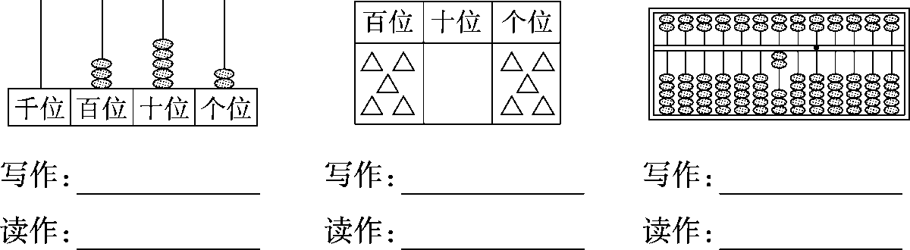
2．由5个百、6个十和7个一组成的数是( )。
3．一个数百位上是1，十位上是0，个位上是6，这个数是( )。
4．786是一个( )位数，最高位是( )位，它是由( )个百，( )个十和( )个一组成的。
5．在数位顺序表中，从右边起第四位是( )位，百位是第( )位。
6．从899起，一个一个地数，数4个数是899、( )、( )、( )。
7．最大的三位数是( )，最小的三位数是( )。
8．999前面相邻的一个数是( )，后面相邻的一个数是( )。
9．中心小学的“环保小卫士”今天共发放出关于垃圾分类的宣传单1485份，约( )份。
二、精心辨一辨。(对的画“√”，错的画“×”)(每题1分，共5分)
1．在5和1之间添上1个0，就变成了五千零一。 ( )
2．从998数起，第五个数是1002。 ( )
3．与1099相邻的两个数是1098和2000。 ( )
4．读数和写数都是从高位起。 ( )
5．中国古代的四大发明中的造纸术距今大约有1900年，1900读作一百九十。 ( )
三、静心选一选。(把正确答案的字母填在括号里)(每题2分，共8分)
1．1000里面有( )个10。
A．10 B．100 C．1000
2．3002前面第3个数是( )。
A．3000 B．2999 C．2099
3．在计数器上拨5颗珠子不能表示的数是( )。
A．302 B．411 C．500
4．用2颗珠子在算盘上摆出最大的四位数是( )。
A．1100 B．2000 C．6000
四、细心算一算。(共15分)
1．直接写出结果。(每题1分，共9分)
400＋600＝ 900－400＝ 1300－700＝
280＋80＝ 980－260＝ 8000－4000＝
170＋80＝ 5700－5000＝ 1800＋3000＝
2.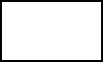里应填什么数？(每题1分，共6分)
600＋＝1400 4500－＝4300 －70＝80
700＋＝4700 1000－＝300 ＋500＝6600
五、智慧动一动。(共16分)
1．连一连。(10分)
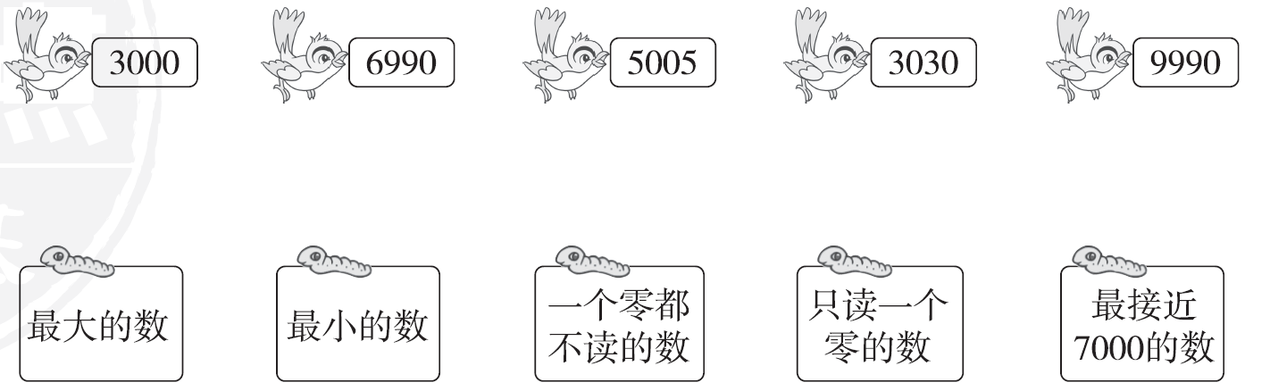
2．画一画。(每题2分，共6分)
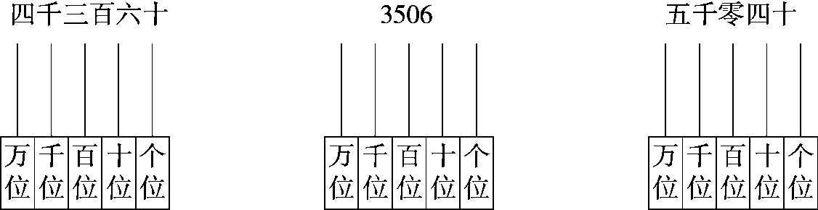
六、动脑解决问题。(共33分)
1．爸爸带洪泽去游玩，汽车上了公路后，洪泽看到了一个指示牌，这条公路有多长？(5分)
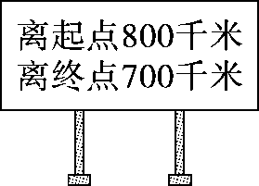

2．育才小学、华府小学和实验小学各有四百多名学生。如果这三所小学的学生同时去儿童剧院看电影，坐得下吗？(4分)
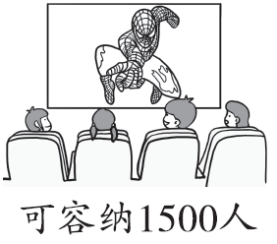
3．小燕的《新华字典》可能有多少页？在合适的答案下面画“√”。(4分)
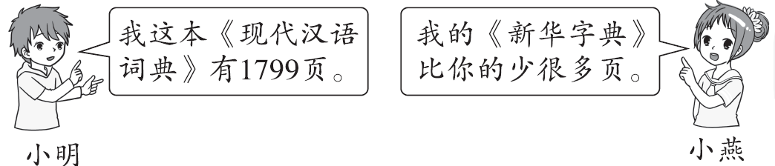
1800页 | 1700页 | 780页
4.世界四大河流的长度分别是6670千米、6440千米、6397千米、6021千米。根据对话，填出每条河流的长度。(8分)
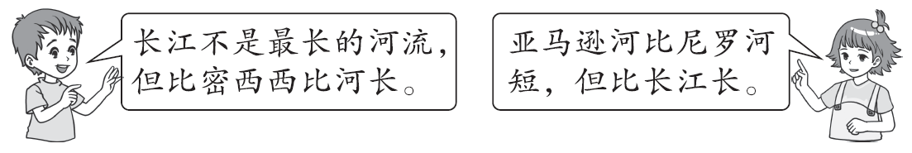
河流名称 | 长江 | 密西西比河 | 尼罗河 | 亚马逊河
长度/千米
5.购书。
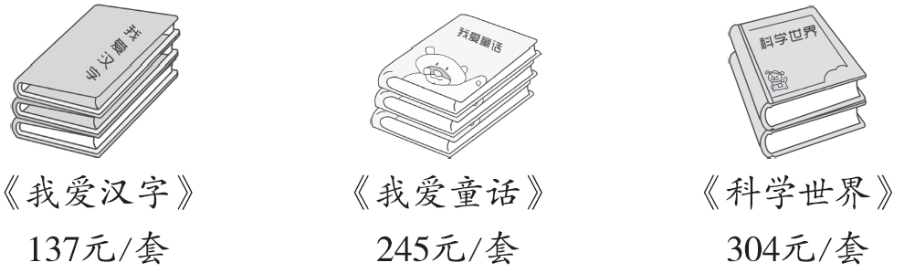
(1)《科学世界》打折，现价是121元/套。打折后每套大约便宜了多少元？(5分)

(2)如果按原价将这三套书各买一套，带600元够吗？(4分)

(3)你还能提出其他数学问题并解答吗？(3分)

答案
一、1.352 三百五十二 505 五百零五 200 二百
2．567
3．106
4．三 百 7 8 6
5．千 三
6．900 901 902
7．999 100
8．998 1000
9．1500
二、1.× 2.√ 3.× 4.√ 5.×
三、1.B 2.B 3.B 4.C
四、1.1000 500 600 360 720 4000 250 700 4800
2．800 200 150 4000 700 6100
五、1. 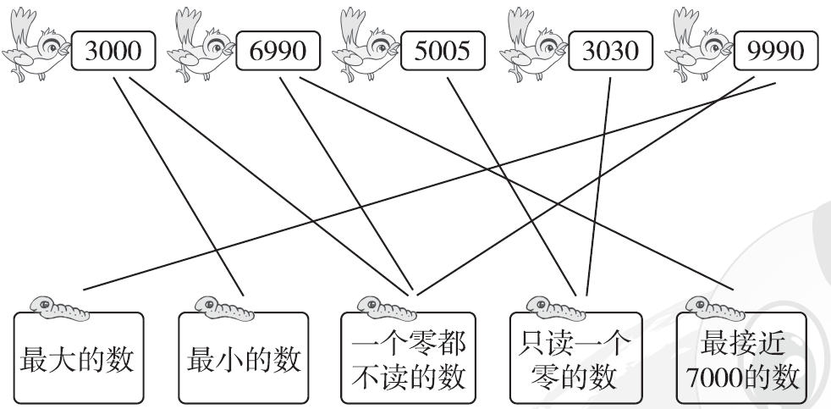
2．略。
六、1.800＋700＝1500(千米)
答：这条公路有1500千米长。
2．500＋500＋500＝1500(名)
答：能坐得下。
点拨：结合“可容纳1500人”这条信息，可以把三所小学各有四百多名学生往高估都估成500名。
3．780页√
4.
河流名称 | 长江 | 密西西比河 | 尼罗河 | 亚马逊河
长度/千米 | 6397 | 6021 | 6670 | 6440
5.(1)300－120＝180(元)
答：打折后每套大约便宜了180元。
(2)137＋245＋304＞100＋200＋300
100＋200＋300＝600(元)
答：带600元不够。
(3)答案不唯一，如：买一套《我爱汉字》和一套《科学世界》大约需要多少钱？
150＋300＝450(元)
答：大约需要450元。

